五年級中山堂育藝深遠音樂會--臺北市立交響樂團：「管弦樂團裡的：動物奇想」
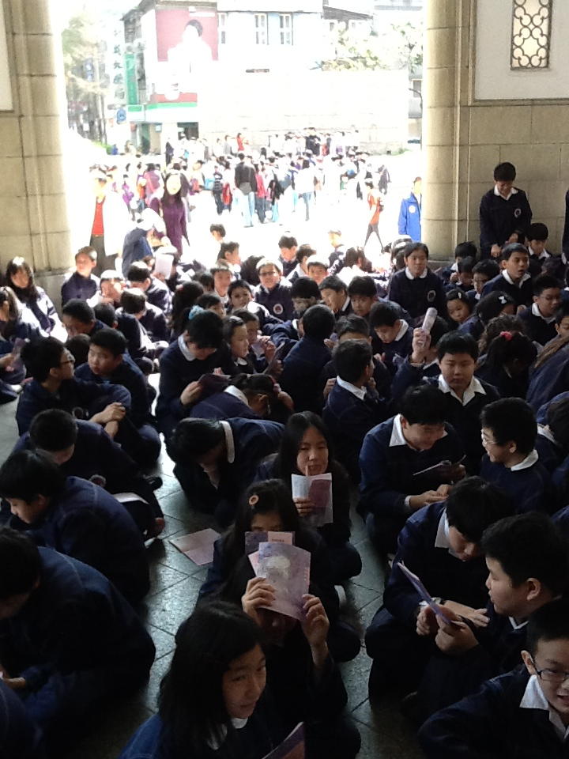  入場前先了解節目單內容 | 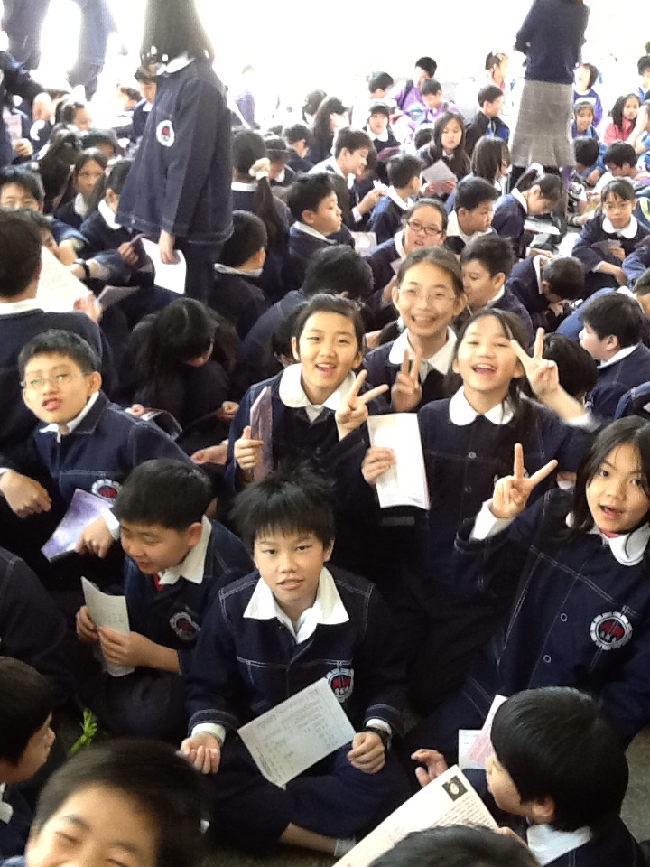  入場前先了解節目單內容
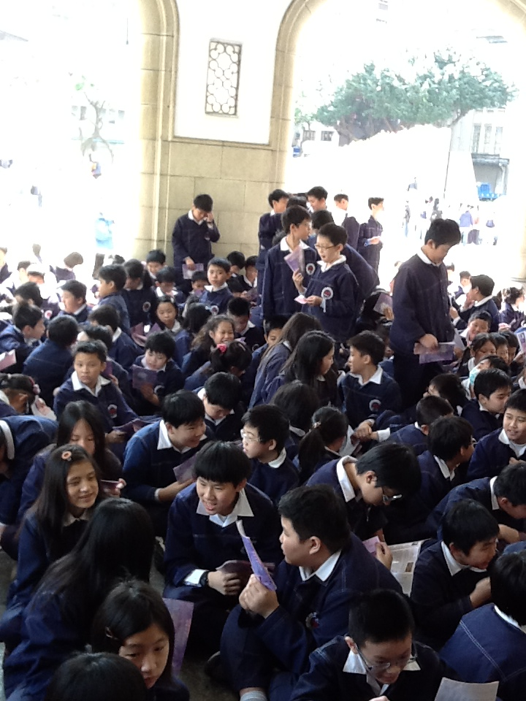  入場前先了解節目單內容 | 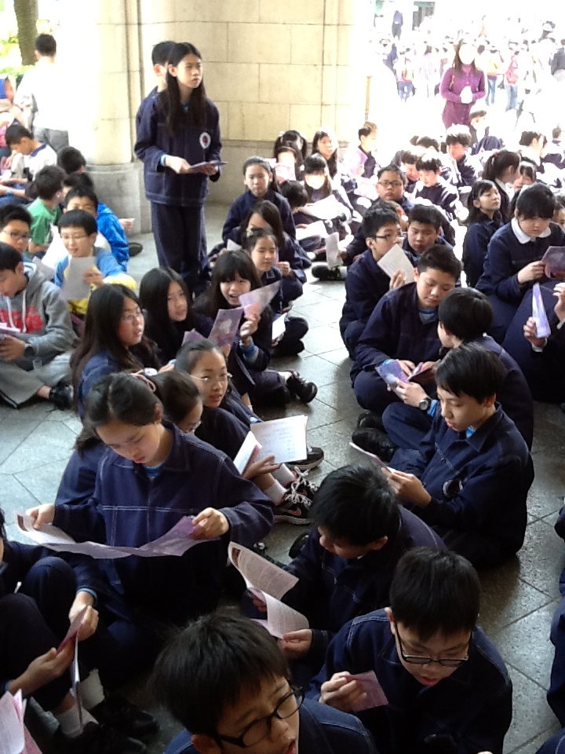  入場前先了解節目單內容
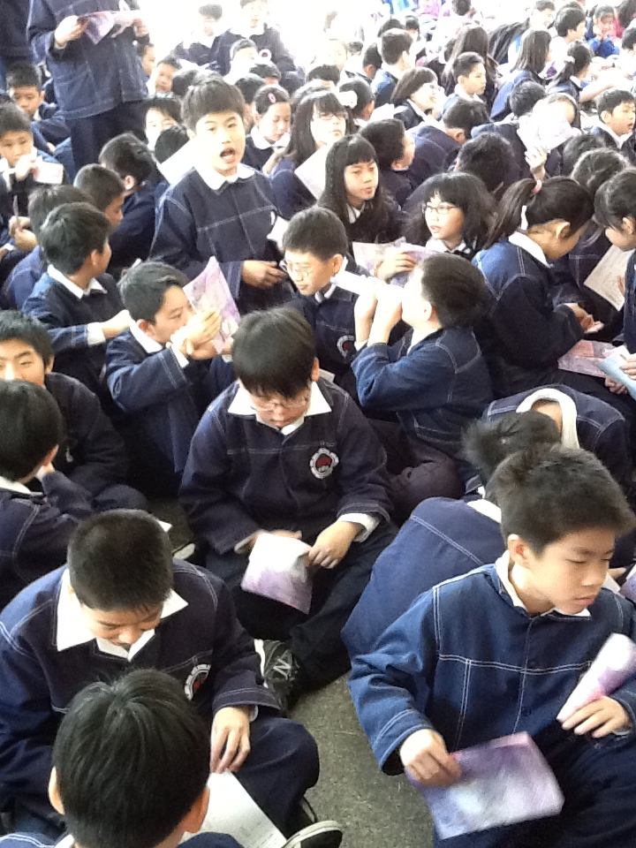  入場前先了解節目單內容 | 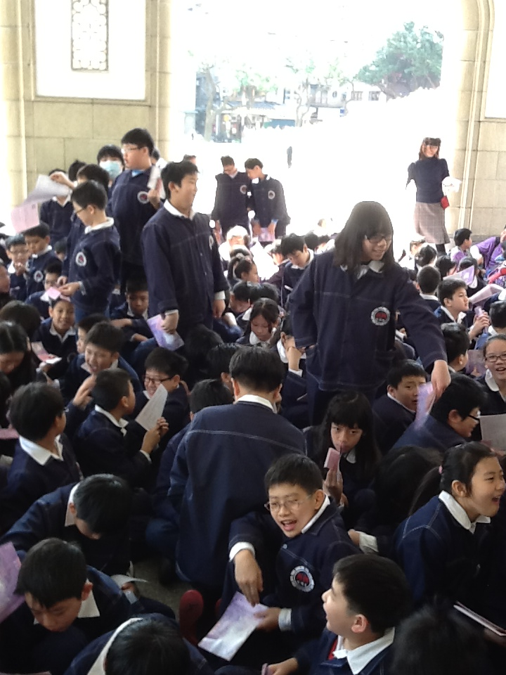  入場前先了解節目單內容

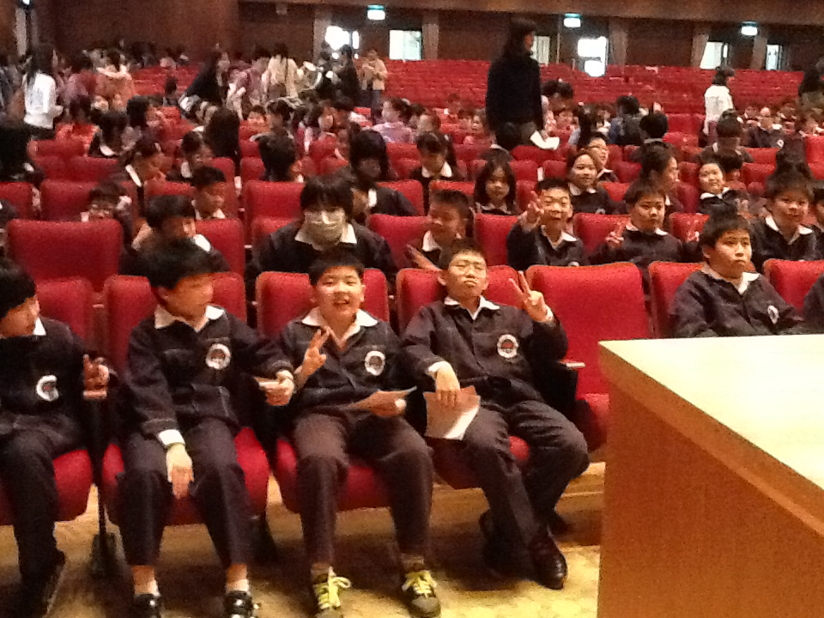  中山堂座位舒適，很適合觀賞音樂會 | 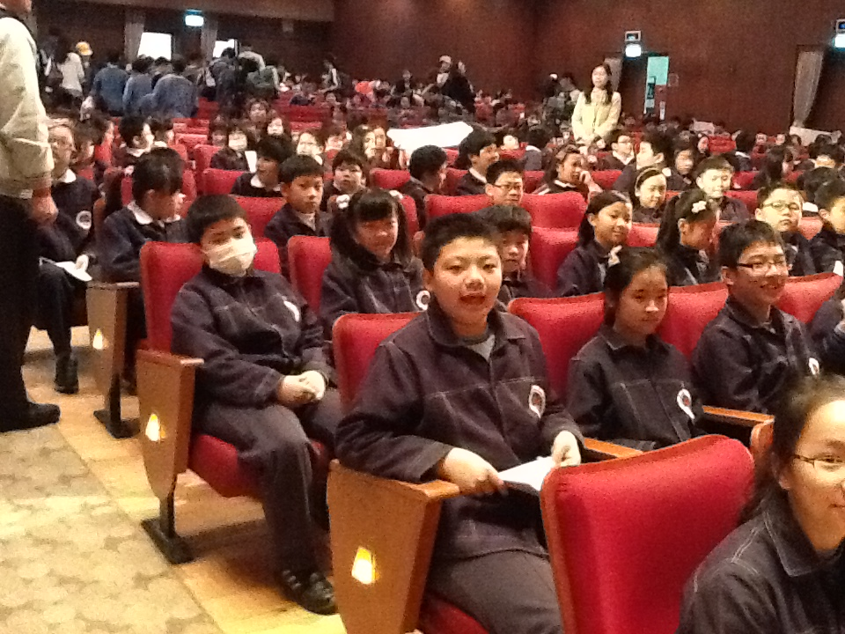  中山堂座位舒適，很適合觀賞音樂會
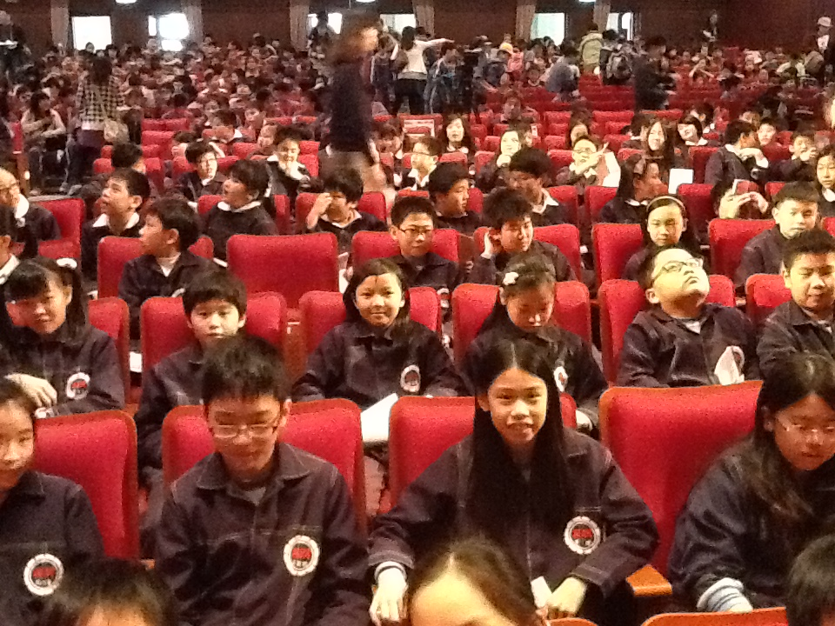  中山堂座位舒適，很適合觀賞音樂會 | 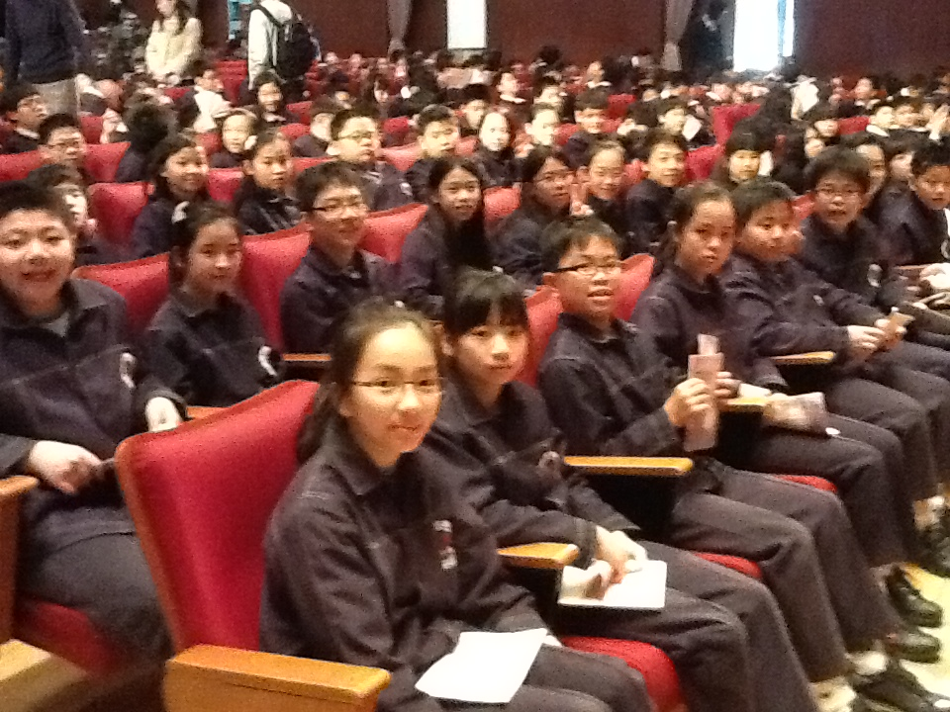  中山堂座位舒適，很適合觀賞音樂會
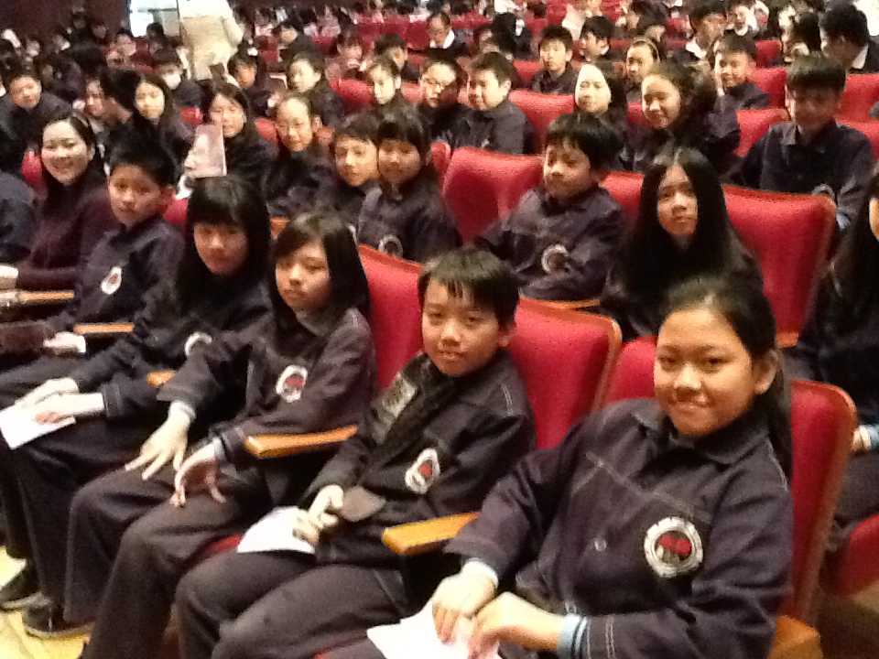  中山堂座位舒適，很適合觀賞音樂會 | 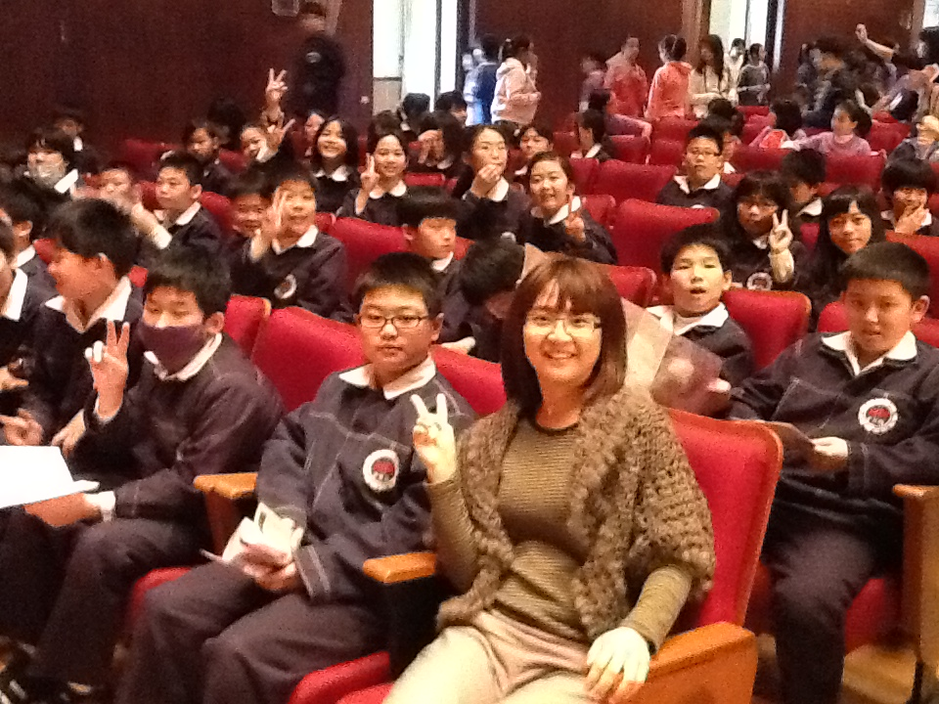  連老師也很興奮。

